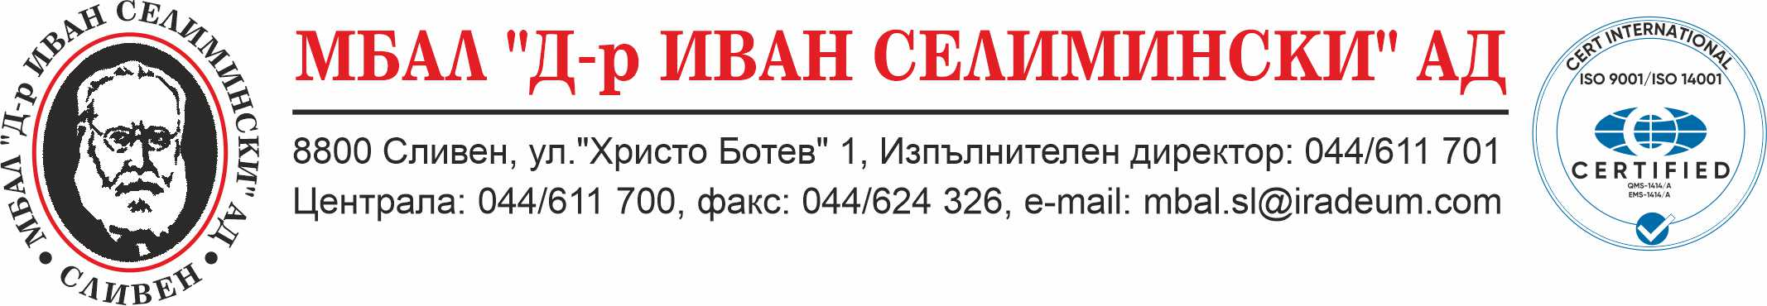

О Б Я В А

Съгласно Заповед № РД-08-880/11.11.2025г. на Изпълнителният директор на МБАЛ „Д-р Иван Селимински Сливен” АД- гр.Сливен издадена на основание чл.90 и 91 от Кодекса на труда, във връзка с чл.11 ал.1 от Наредба № 1/22.01.2015 г.на Министерството на здравеопазването за придобиване на специалност в системата на здравеопазването и в съответствие на изискванията по чл.17 на същата Наредба МБАЛ „Д-р Иван Селимински Сливен” АД-гр.Сливен ОБЯВЯВА КОНКУРС за лекари специализанти, считано от 12.11.2025г.:

О Б Я В Я В А М:

- Лекар,специализант по урология – 1 бр.
- Лекар,специализант по неврохирургия – 1 бр.
- Лекар,специализант по инфекциозни болести – 1 бр.
- Лекар,специализант по лицево-челюстна хирургия – 1 бр.
- Лекар,специализант по хирургия –1 бр.
- Лекар,специализант по нервни болести – 2 бр.
- Лекар,специализант по кардиология – 2 бр.
- Лекар,специализант по анестизиология и интензивно лечение – 1 бр.
- Лекар,специализант по акушерство и гинекология – 1 бр.
- Лекар,специализант по неонатология – 2 бр.
- Лекар,специализант по нефрология – 1 бр.
- Лекар,специализант по ортопедия и травматология – 2 бр.
- Лекар,специализант по ушно-носно-гърлени болести – 1 бр.
- Лекар,специализант по спешна медицина – 3 бр.
- Лекар,специализант по ревматология – 1 бр.
- Лекар,специализант по образна диагностика – 2 бр.
- Лекар,специализант по клинична лаборатория – 1 бр.
- Лекар,специализант по микробиология – 1 бр.
- Лекар,специализант по кожни и венерически болести – 1бр.
- Лекар,специализант по трансфузионна хематология – 1бр.

Конкурсът ще се проведе по документи, чрез тест и събеседване.
Оценяване:
- Средният успех от следването и от държавните изпити;
- Оценките по учебните дисциплини,съответстващи,включващи или най-близки до специалността,за която се кандидатства;
- Резултатът от проверка на познанията на кандидата по специалността, за която кандидатства;
- Други умения и компетенции, необходими за заемането на длъжността /социални, организационни, компютърни, езикови и др./
Класирането на кандидатите се формира от бал, образуван от всеки един от тези компоненти, по следната формула:
Кобща = А + В + С + Д, където
Кобща – крайната обща оценка на кандидата;

А - Средният успех от следването и от държавните изпити;
В - Оценките по учебните дисциплини,съответстващи,включващи или най-близки до специалността,за която се кандидатства;
С - Средната оценка на членовете на изпитната комисия от проверката на познанията на кандидата по специалността, за която кандидатства;
Д - Други умения и компетенции, необходими за заемането на длъжността /социални, организационни, компютърни, езикови и др./, където:
Д=1, когато кандидата не представи доказателства за други умения и компетенции, необходими за заемането на длъжността;
Д=2, когато кандидата представи доказателства за други умения и компетенции, необходими за заемането на длъжността.
Изисквания за заемане на длъжността лекар специализант:
- Да притежават образователно-квалификационна степен „магистър по медицина”
- Да са членове в БЛС.

Необходими документи:
- Заявление по образец за участие в конкурса
- CV – BG – европейски формат/по образец/
- Копие от диплома за завършено висше медицинско образование – магистър по медицина /Академична справка
- Свидетелство за съдимост
- Мед.свидетелство за работа
- Копие от други документи,удостоверяващи професионалната квалификация на кандидата, ако има такива.
- Удостоверение от БЛС

Време и място за подаване на документите:

Документите се подават в срок от 12.11.2025г. до 15.12.2025г.вкл. в отдел „Човешки ресурси” на МБАЛ ”Д-р Иван Селимински-Сливен”АД гр.Сливен, бул.”Христо Ботев” № 1, всеки работен ден от 09.00ч. до 15.30 ч.
Конкурсът ще се проведе на 17.12.2025г. и 18.12.2025г. от 11.30 часа в заседателната зала на МБАЛ „Д-р Иван Селимински-Сливен”АД гр.Сливен.

Трудовият договор с кандидатите, избрани за заемане на длъжността лекар,специализант се сключва, съгласно чл.68 ал.1 т.2 от КТ и Наредба № 1/22.01.2015 г.на МЗ за придобиване на специалност в системата на здравеопазването.

За контакти и допълнителна информация – отдел „Личен състав”, тел. 044/611-728.

